ПЛАН ЗАСТРОЙКИ
по компетенции «Управление бульдозером»
Регионального этапа Чемпионата по профессиональному мастерству «Профессионалы» в 2024 г.

2024 г.

Примерный план застройки компетенции
Модуль А
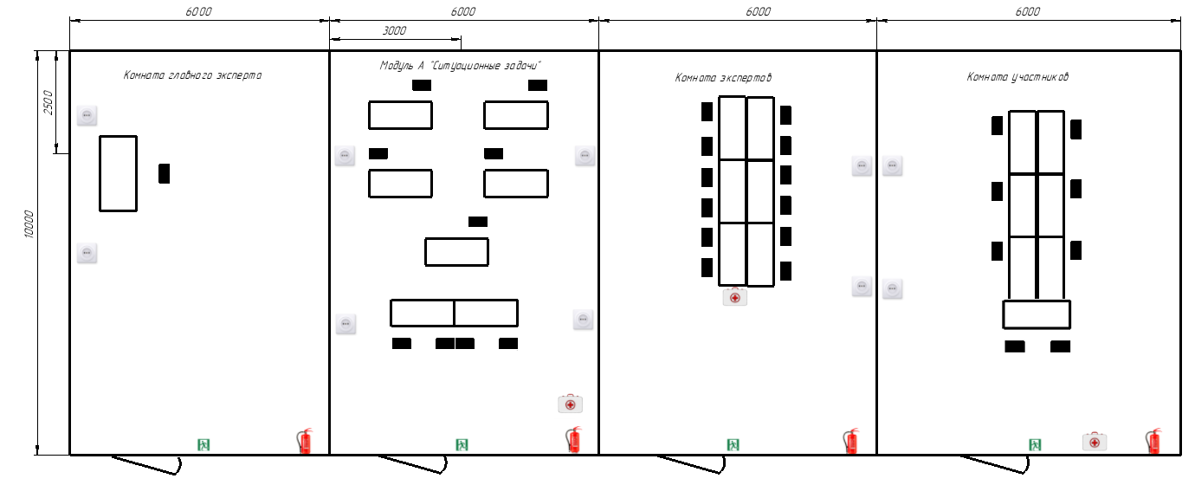

Модуль Б
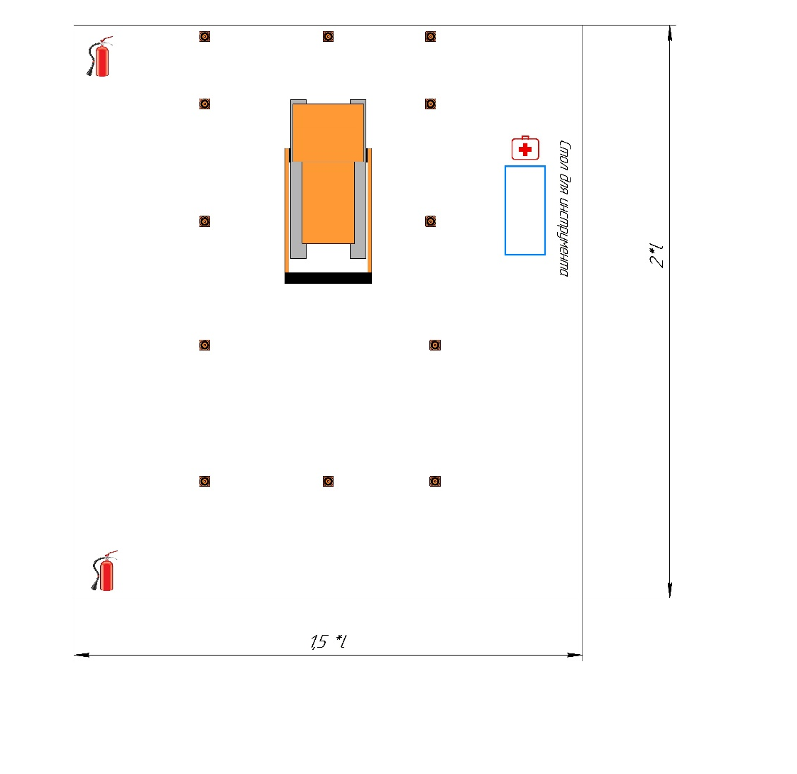

Модуль В

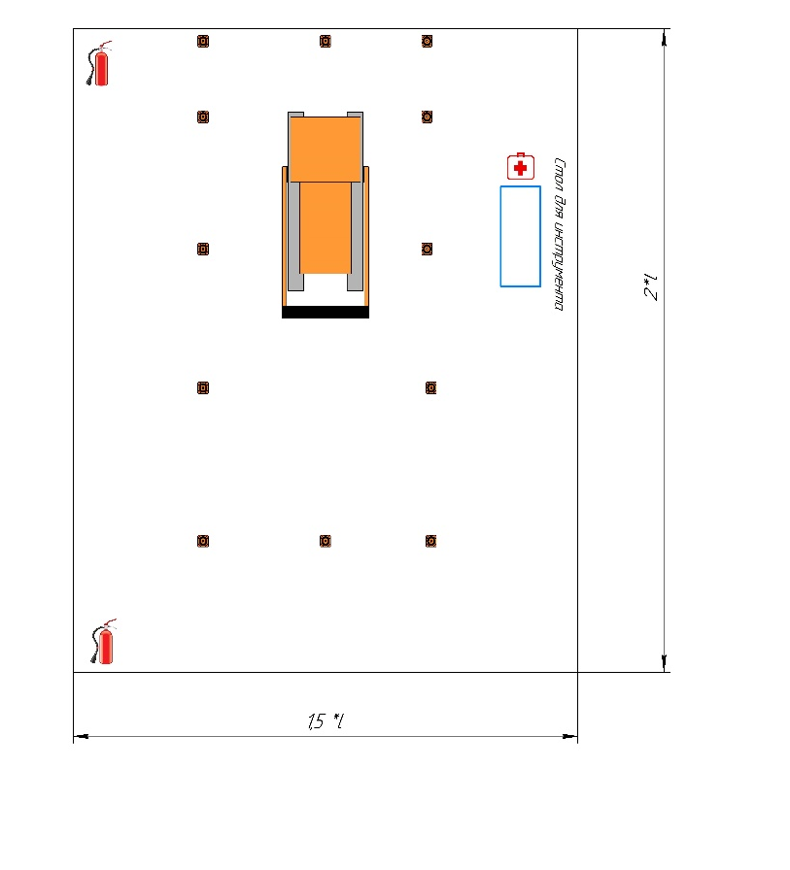

Модуль Г

Модуль Д

Модуль Е

Габариты гаража
Другие условные обозначения
